- 提出问题

- 数据段说明
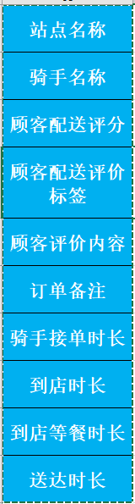
- 该数据中同名的骑手视为同一个骑手。
- 送达时间为取餐后送至顾客的时间，后续的数据处理中，取餐时长=骑手接单时长+到店时长+到店等餐时长，最终送达时长=取餐时长+送达时长。

- 分析思路
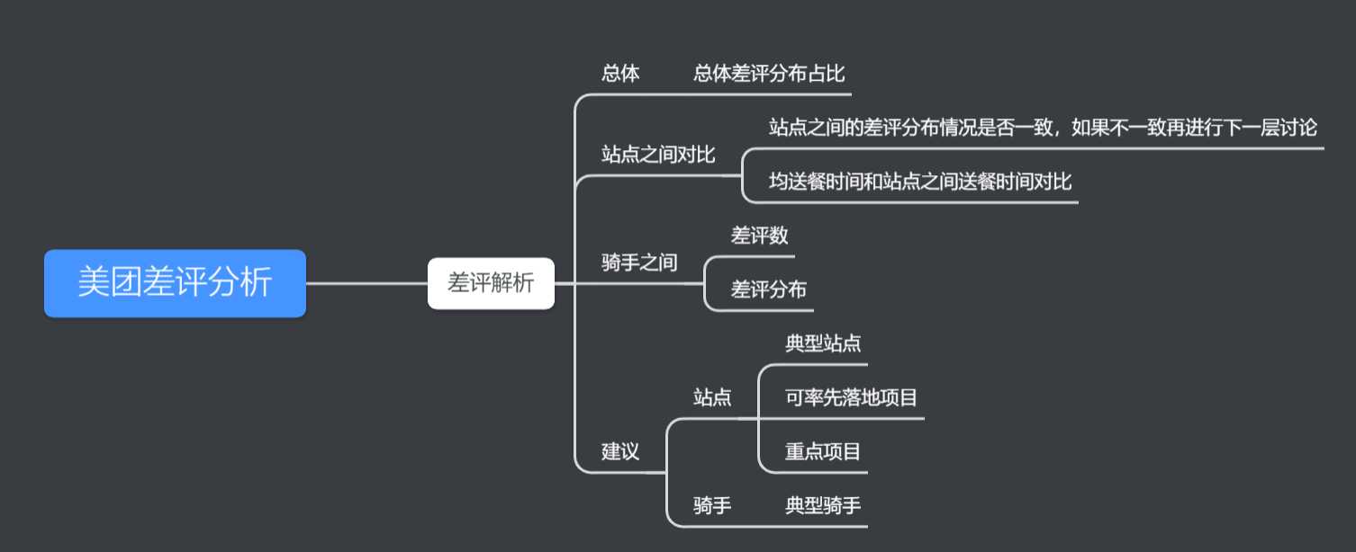

- 仪表盘展示
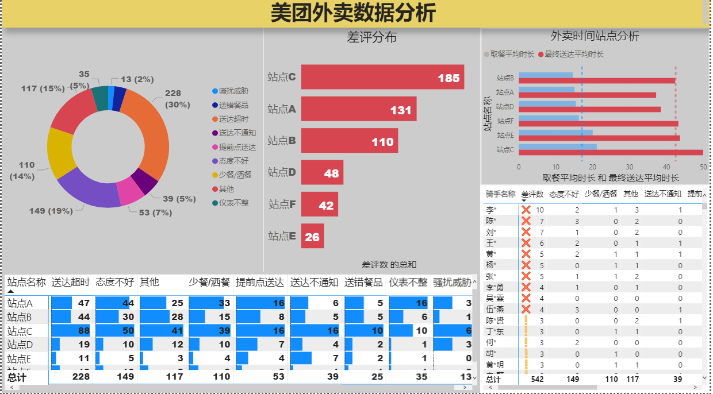

- 表盘详解和解释
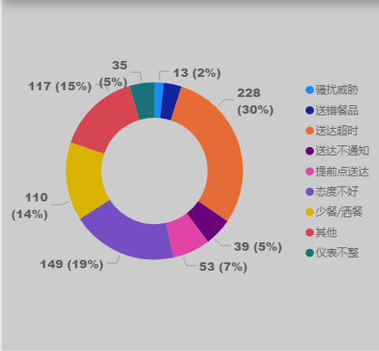
可见差评占比中，送达超时占比最高，达30%，态度不好达19%，其他达17%；这里的差评标签—其他，可以进一步通过备注进行分析
站点之间对比：

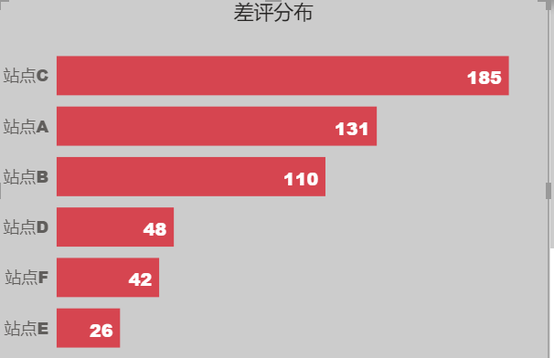

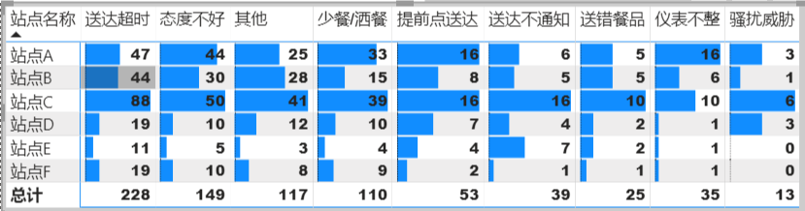
可以看出站点C，站点A，站点B明显高于其他三个站点
查看三个站点的差评标签以及占比
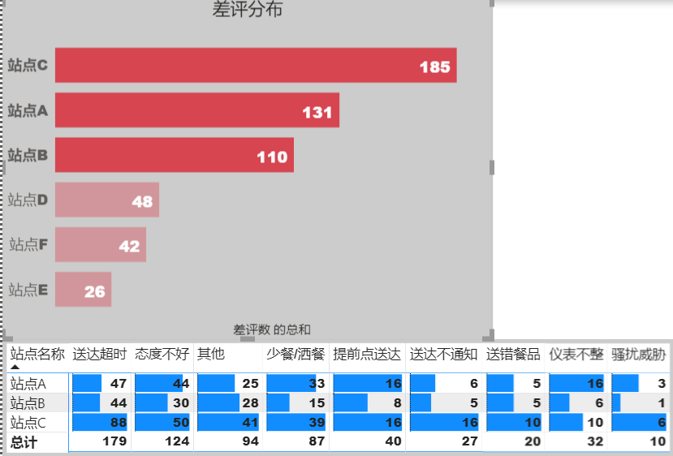
总体上，三个站点分别的差评标签，送达超时和服务态度不好均占第一和第二
个别上，站点c接收到的差评标签最多，站点A中仪表不整的评价在三个站点中最高
进一步分析送达超时：

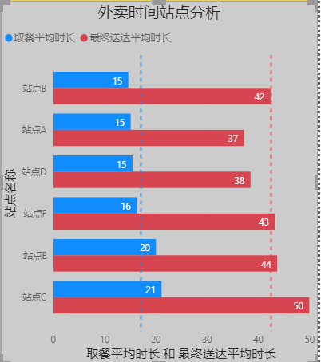
这里可以看到，站点A（差评数131）和站点D（差评数48）在送餐时间上基本相同，且站点A的送达超时差评数就高达44，有可能是因为其他原因，但顾客在评价时点击了送达超时的标签，后续可进一步探究，可对比下站点A和站点D
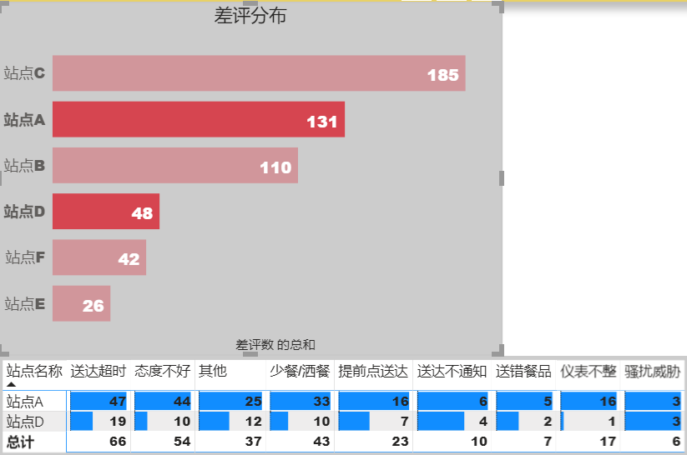

骑手之间对比：
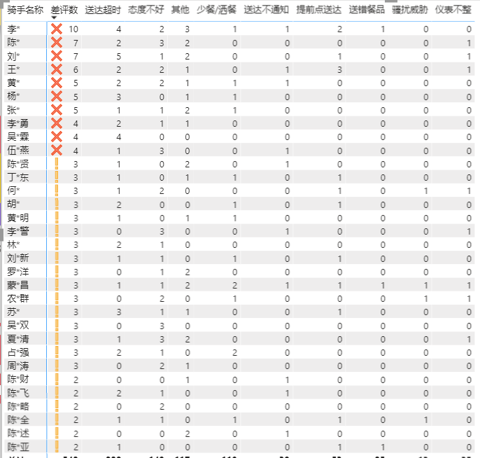
这里我们用差评数对骑手进行划分，后续可对较为严重的骑手提出警告和处罚。

- 改善建议
- 总体:送达超时在差评中占比最多，后续可加大力度对该情况进行改善；
但由于送达超时这个问题设计方面较多，且态度不好为占比的第二大差评标签，短期可先进行培训，教育等手段，在短时间内可以降低差评时间。
- 长期，根据送达时间均值和数据中对于时间的划分进一步分析，配合商户缩短送餐时间
- .站点：站点A的送达超时可能不准确，后续可进一步探究，且站点A在态度差评上排第一位，态度纠正方面可优先对站点A展开培训教育。站点C为典型站点，后续总体上的纠正可从站点C下手。
- 骑手，抓典型，针对差评为4的骑手进行教育；差评为骚扰威胁的比较严重，可重点关注有该种标签的骑手

